Мой знакомый мальчуганСнят на этой карточке.У него большой карманСпереди на фартучке.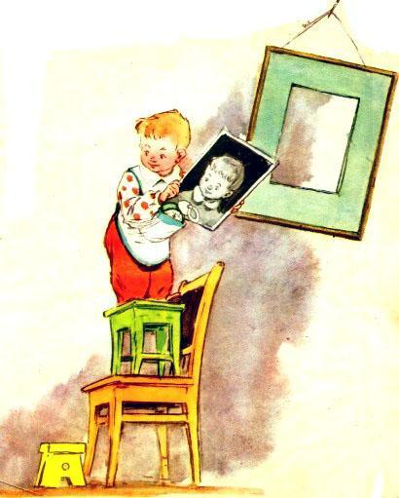Все, что Ваня ни найдет,Он в карман к себе кладет.И растет, растет карманС каждым днем у Вани.
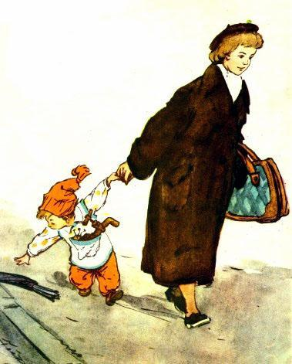Гайки, гвозди, старый кранБрякают в кармане.Мама Ваню водит в ясли.Там к обеду ВанеДали блин в топленом масле,А другой в сметане.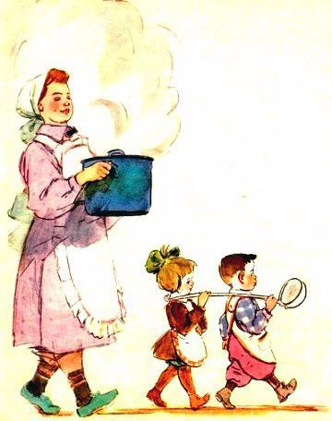Съел он первый, а другойУнести хотел домой.Блин сложил он пополамИ еще раз пополам,Будто запечатал,Поглядел по сторонамИ в карман упрятал. 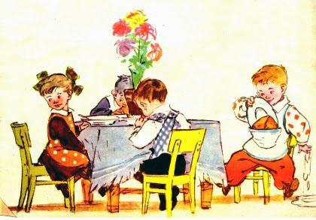Взять домой и молокоЗахотелось Ване,Да его не так легкоУнести в кармане!Молоко прошло насквозь,Просочилось, пролилось.Из кармана на полБелый дождь закапал.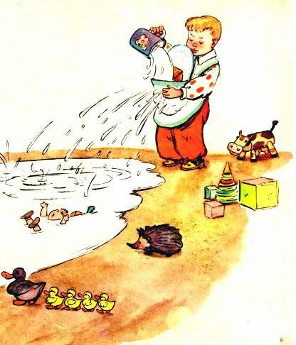Очень жалко, что карман -Не кувшин и не стакан!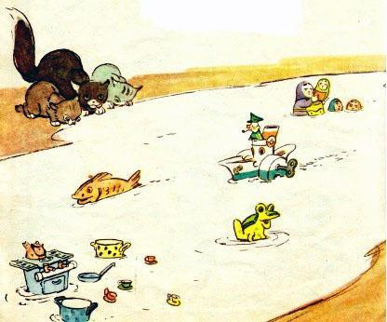Всех детей гулять ведут.Только Ваня не обут.Потерялась после снаТапочка у Вани...
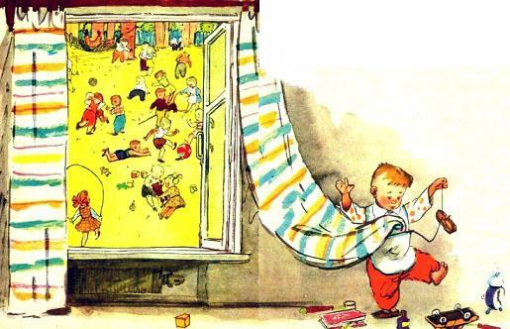Оказалось, и онаПрячется в кармане.До чего большой карман -Не карман, а чемодан!Чемодан битком набит.Из него торчком торчитЛоманая ложка,Куколка-матрешка,Лошадиная ногаС маленькой подковойИ колючие рогаГлиняной коровы.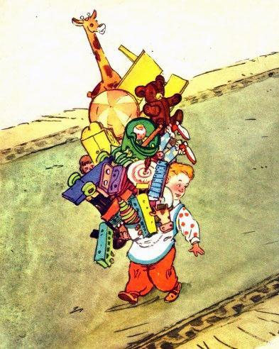Потерялся барабан,Красный, полосатый.И под стол и под диванЛазили ребята.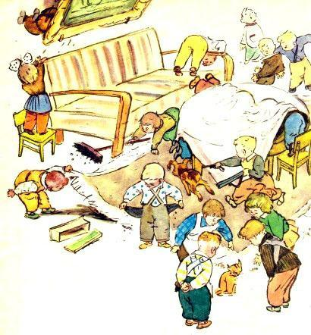Видит няня, что карманТолще стал у Вани...- Неужели барабанУ тебя в кармане?..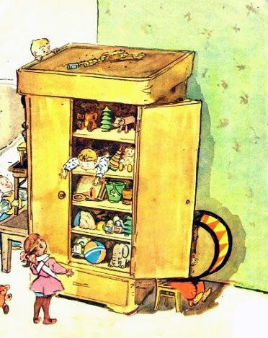Оказалось, так и есть, -Только он не мог пролезть.Не поддался барабан, -Затрещал по швам карман:Был он не резиновый,Был он парусиновый!..